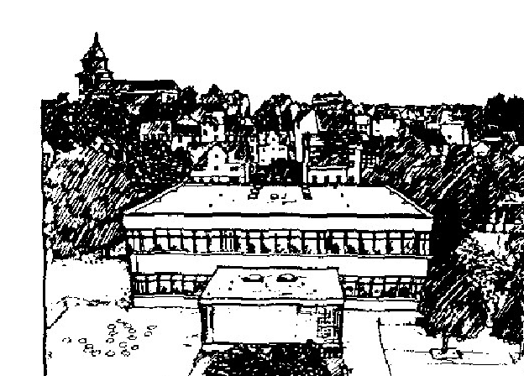
Grundschule Kirchditmold
Mergellstraße 41 34130 Kassel
Tel.: 0561/6 72 75 Fax: 0561/92001743
E-Mail: poststelle@kirchditmold.kassel.schulverwaltung.hessen.de http: //www.grundschule-kirchditmold.de/

Termine im Schuljahr 2023/2024
2. Halbjahr

Januar/Februar

29.01 Kinderparlament 4. Stunde
30.01 Feueralarm (10.15 Uhr)
31.01 Team
02.02 Zeugnisausgabe
Mo, 05.02 (Beginn des 2. Schulhalbjahres) frei
07.02 Konferenz
06.02-10.02.24 Elternsprechtage (Übergangsgespräche Jg. 4)
12.02 Rosenmontag
14.02 Fachkonferenz Deutsch/Mathe
21.02 Team
27.02 Mathetag
28.02 Konferenz

März
06.03 Fachkonferenz Sport
12.03 Probeschultag
18.03 Monatsfeier 1/2
20.03 Team
20.03 Frühlingsansingen
Osterferien 25.03.24 -13.04.24

April
17.04 Konferenz
22.04-30.04 Schulanmeldungen/Sprachstandserhebungen
29.04 Monatsfeier 3/4

Mai
06.05-08.05 Klassenfahrt Klassen 4
06.05 Lernstandserhebungen Deutsch Klasse 3
07.05 Lernstandserhebungen Deutsch Klasse 3
08.05 Team
Fr, 10.05 (Tag nach Christi Himmelfahrt) frei
13.05-24.05 Mobilitätswoche Klassen 2/3
15.05 Fachkonferenz Mathe/Deutsch
16.05 Lernstandserhebungen Mathe Klasse 3
17.05 Lernstandserhebungen Mathe Klasse 3
22.05. Hortkonferenz
29.05 BJS
31.05 (Tag nach Fronleichnam) frei

Juni
03.06 Monatsfeier 1/2
06.06 Büchereiflohmarkt
07.06 Ausweichtermin BJS
10.06-12.06 Leseprojekttage
12.06 Konferenz
19.06 Team
21.06 Sommeransingen
28.06 Schulfest

Juli
03.07 Zeugniskonferenz
10.07 Lehrerfest
12.07 Zeugnisausgabe (Verabschiedung Klassen 4)
Sommerferien 15.07.24-28.08.2024

